附件1

竞赛答题平台

**请扫描关注促进会官方微信公众号，获取参与活动链接。已关注的用户请在公众号下方菜单“活动专栏”-“普法竞赛”栏目中点击参与。**

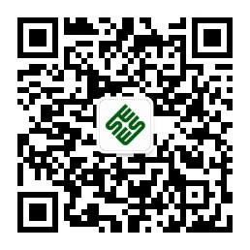

中国特种设备安全与节能促进会